Analyse d'incertitude sur les valeurs annuelles du GHI
Yearly average (kWh/m²) | Standard deviation (%)
2020.0 | 2.7

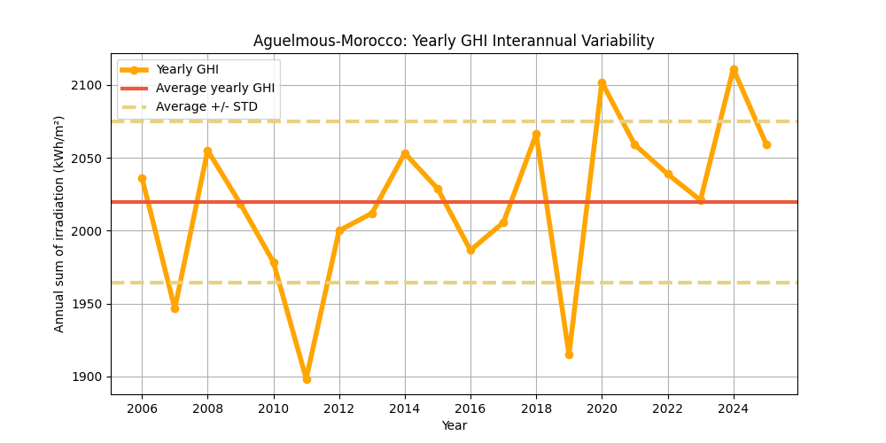
Figure : Les valeurs annuelles du GHI (points jaunes) et leur valeur moyenne (ligne rouge), en kWh/m². La variabilité interannuelle est illustrée par les bornes supérieure et inférieure (lignes rouges en pointillés).
Le tableau suivant propose une analyse statistique de la variabilité interannuelle en fonction du nombre d’années utilisées pour cette estimation.
Ce tableau montre que plus le nombre d’années disponibles est élevé, plus la variabilité est faible.
Years | 1 | 2 | 3 | 4 | 5 | 6 | 7 | 8 | 9 | 10
Variability (+/%) | 2.7 | 1.9 | 1.6 | 1.4 | 1.2 | 1.1 | 1.0 | 1.0 | 0.9 | 0.9
Uncertainty (+/%) | 3.5 | 2.5 | 2.0 | 1.8 | 1.6 | 1.4 | 1.3 | 1.2 | 1.2 | 1.1
Lower Bound (P90) | 1948 | 1969 | 1978 | 1984 | 1987 | 1990 | 1992 | 1994 | 1995 | 1997
Upper Bound (P10) | 2090 | 2069 | 2060 | 2054 | 2051 | 2048 | 2046 | 2044 | 2043 | 2041

Years | 11 | 12 | 13 | 14 | 15 | 16 | 17 | 18 | 19 | 20
Variability (+/%) | 0.8 | 0.8 | 0.8 | 0.7 | 0.7 | 0.7 | 0.7 | 0.6 | 0.6 | 0.6
Uncertainty (+/%) | 1.1 | 1.0 | 1.0 | 0.9 | 0.9 | 0.9 | 0.8 | 0.8 | 0.8 | 0.8
Lower Bound (P90) | 1998 | 1999 | 1999 | 2000 | 2001 | 2001 | 2002 | 2002 | 2003 | 2003
Upper Bound (P10) | 2040 | 2039 | 2039 | 2038 | 2037 | 2037 | 2036 | 2036 | 2035 | 2035

Analyse d'incertitude sur les valeurs annuelles du DNI
Yearly average (kWh/m²) | Standard deviation (%)
2305.0 | 6.2

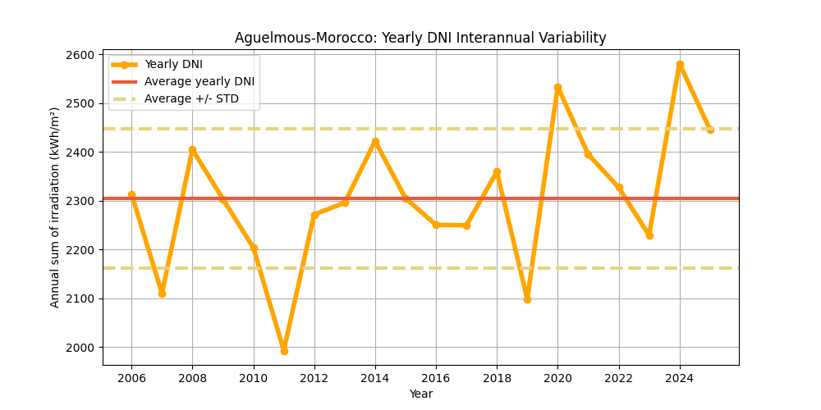
Figure : Les valeurs annuelles du DNI (points jaunes) et leur valeur moyenne (ligne rouge), en kWh/m². La variabilité interannuelle est illustrée par les bornes supérieure et inférieure (lignes rouges en pointillés).
Le tableau suivant propose une analyse statistique de la variabilité interannuelle en fonction du nombre d’années utilisées pour cette estimation.
Ce tableau montre que plus le nombre d’années disponibles est élevé, plus la variabilité est faible.
Years | 1 | 2 | 3 | 4 | 5 | 6 | 7 | 8 | 9 | 10
Variability (+/%) | 6.2 | 4.4 | 3.6 | 3.1 | 2.8 | 2.5 | 2.3 | 2.2 | 2.1 | 2.0
Uncertainty (+/%) | 7.9 | 5.6 | 4.6 | 4.0 | 3.5 | 3.2 | 3.0 | 2.8 | 2.6 | 2.5
Lower Bound (P90) | 2122 | 2175 | 2199 | 2213 | 2223 | 2230 | 2235 | 2240 | 2244 | 2247
Upper Bound (P10) | 2487 | 2433 | 2410 | 2396 | 2386 | 2379 | 2373 | 2369 | 2365 | 2362

Years | 11 | 12 | 13 | 14 | 15 | 16 | 17 | 18 | 19 | 20
Variability (+/%) | 1.9 | 1.8 | 1.7 | 1.6 | 1.6 | 1.5 | 1.5 | 1.5 | 1.4 | 1.4
Uncertainty (+/%) | 2.4 | 2.3 | 2.2 | 2.1 | 2.0 | 2.0 | 1.9 | 1.9 | 1.8 | 1.8
Lower Bound (P90) | 2249 | 2252 | 2254 | 2256 | 2257 | 2259 | 2260 | 2261 | 2263 | 2264
Upper Bound (P10) | 2359 | 2357 | 2355 | 2353 | 2351 | 2350 | 2349 | 2347 | 2346 | 2345

Analyse d'incertitude sur les valeurs annuelles du GTI
Yearly average (kWh/m²) | Standard deviation (%)
2221.0 | 3.4

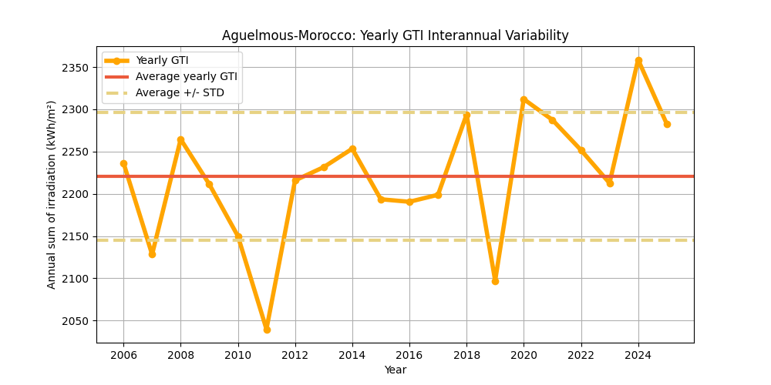
Figure : Les valeurs annuelles du GTI (points jaunes) et leur valeur moyenne (ligne rouge), en kWh/m². La variabilité interannuelle est illustrée par les bornes supérieure et inférieure (lignes rouges en pointillés).
Le tableau suivant propose une analyse statistique de la variabilité interannuelle en fonction du nombre d’années utilisées pour cette estimation.
Ce tableau montre que plus le nombre d’années disponibles est élevé, plus la variabilité est faible.
Years | 1 | 2 | 3 | 4 | 5 | 6 | 7 | 8 | 9 | 10
Variability (+/%) | 3.4 | 2.4 | 2.0 | 1.7 | 1.5 | 1.4 | 1.3 | 1.2 | 1.1 | 1.1
Uncertainty (+/%) | 4.4 | 3.1 | 2.5 | 2.2 | 2.0 | 1.8 | 1.7 | 1.5 | 1.5 | 1.4
Lower Bound (P90) | 2123 | 2151 | 2164 | 2171 | 2177 | 2180 | 2183 | 2186 | 2188 | 2189
Upper Bound (P10) | 2317 | 2289 | 2276 | 2269 | 2263 | 2260 | 2257 | 2254 | 2252 | 2251

Years | 11 | 12 | 13 | 14 | 15 | 16 | 17 | 18 | 19 | 20
Variability (+/%) | 1.0 | 1.0 | 0.9 | 0.9 | 0.9 | 0.9 | 0.8 | 0.8 | 0.8 | 0.8
Uncertainty (+/%) | 1.3 | 1.3 | 1.2 | 1.2 | 1.1 | 1.1 | 1.1 | 1.0 | 1.0 | 1.0
Lower Bound (P90) | 2191 | 2192 | 2193 | 2194 | 2195 | 2196 | 2196 | 2197 | 2198 | 2198
Upper Bound (P10) | 2249 | 2248 | 2247 | 2246 | 2245 | 2244 | 2244 | 2243 | 2242 | 2242

